Vendim

Nr.666, datë 10.10.2007

Për transferimin në pronësi të objekteve dhe të truallit, të pronës “Agjencia ndërfushas, Rrëshen”, nga ministria e brendshme bashkisë së rrëshenit dhe për një ndryshim në vendimin nr.413, datë 11.7.2007 të Këshillit të Ministrave “Për miratimin e listës së inventarit të pronave të paluajtshme shtetërore, të cilat i kalojnë në përgjegjësi administrimi ministrisë së brendshme (Drejtorisë së Përgjithshme të rezervave të shtetit)”

Në mbështetje të nenit 100 të Kushtetutës dhe të neneve 3, 5, 8 e 17 të ligjit nr.8744, datë 22.2.2001 “Për transferimin e pronave të paluajtshme publike të shtetit në njësitë e qeverisjes vendore”, të ndryshuar, me propozimin e Ministrit të Brendshëm, Këshilli i Ministrave

Vendosi:

1. Transferimin në pronësi të objekteve dhe të truallit, të pronës “Agjencia Ndërfushas, Rrëshen”, me sipërfaqe të përgjithshme 23 536 m², nga Ministria e Brendshme bashkisë së Rrëshenit, sipas formularit 3, që i bashkëlidhet këtij vendimi.
2. Heqjen e pronës “Agjencia Ndërfushas, Rrëshen” nga lista e inventarit të Drejtorisë së Përgjithshme të Rezervave të Shtetit, që i bashkëlidhet vendimit nr.413, datë 11.7.2007 të Këshillit të Ministrave.
3. Ngarkohen Ministria e Brendshme, Zyra Qendrore e Regjistrimit të Pasurive të Paluajtshme të Republikës së Shqipërisë dhe bashkia e Rrëshenit për zbatimin e këtij vendimi.
Ky vendim hyn në fuqi pas botimit në Fletoren Zyrtare.

Kryeministri
Sali Berisha

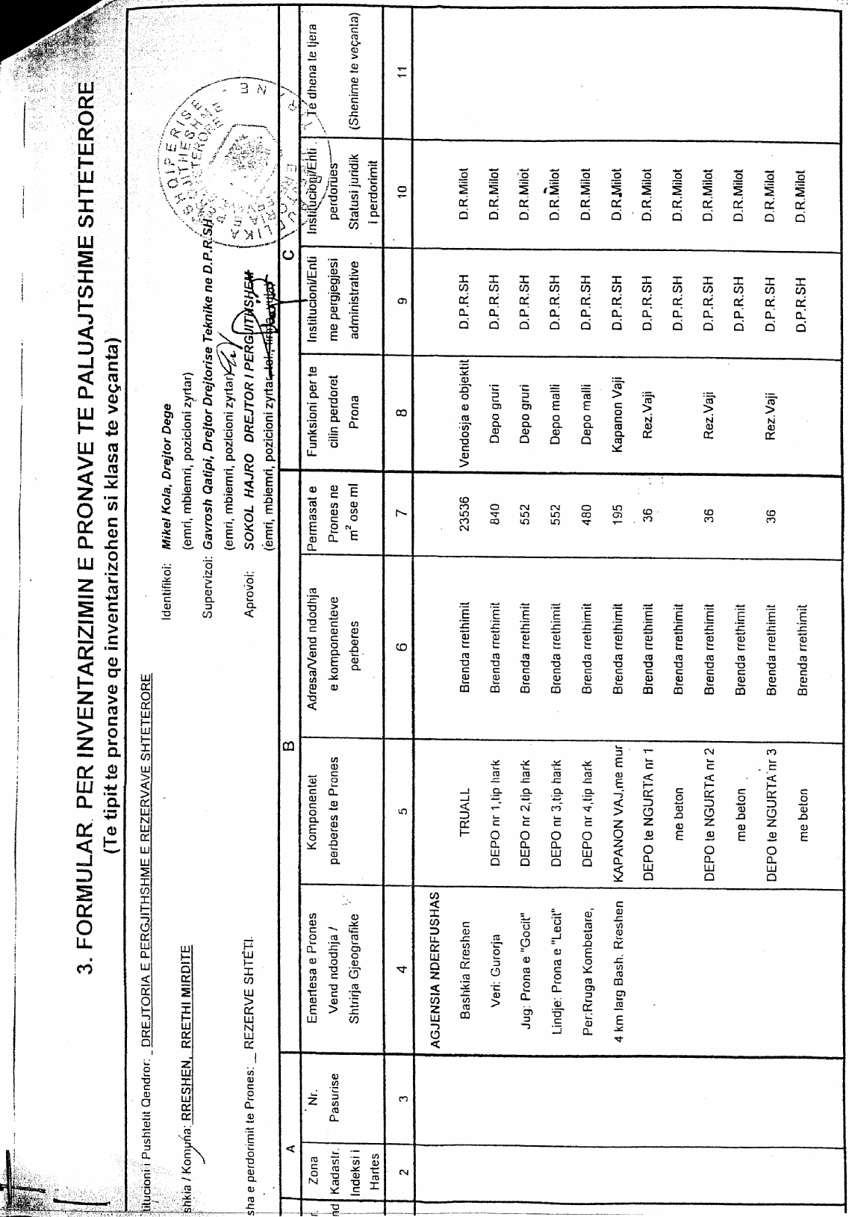

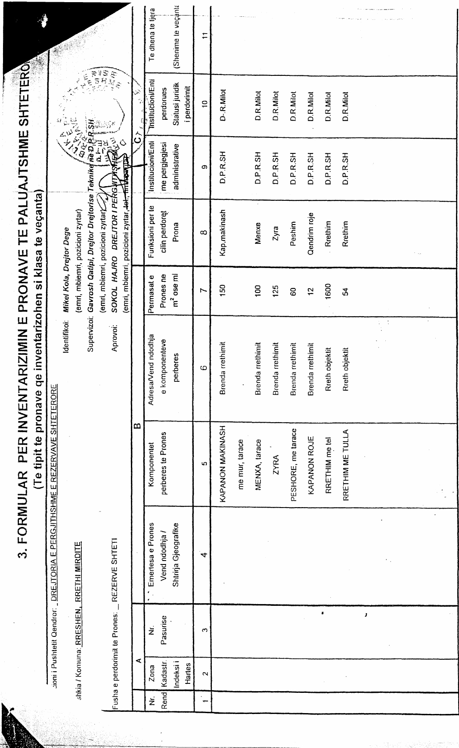

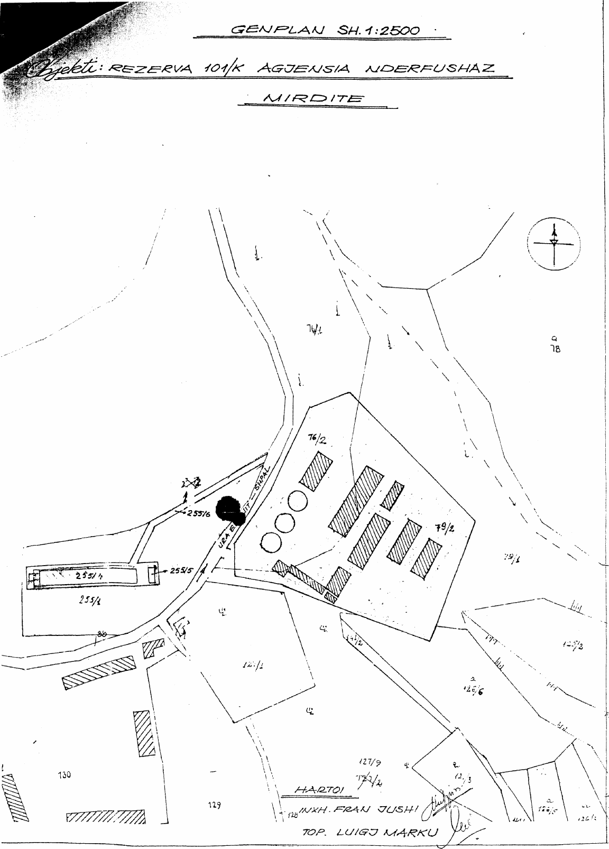

Vendim

Nr.667, datë 10.10.2007

Për disa ndryshime dhe shtesa në vendimin nr.666, datë 26.10.1998 të Këshillit të Ministrave “Për disa masa lidhur me procesin e likuidimit të ndërmarrjeve të varësisë së ish-agjencisë qendrore të ristrukturimit dhe privatizimit të ndërmarrjeve bujqësore”

Në mbështetje të nenit 100 të Kushtetutës dhe të ligjit nr.7512, datë 10.8.1991 “Për sanksionimin dhe mbrojtjen e pronës private, të nismës së lirë, të veprimtarive private të pavarura dhe privatizimit”, të ndryshuar, me propozimin e Ministrit të Bujqësisë, Ushqimit dhe Mbrojtjes së Konsumatorit, Këshilli i Ministrave

Vendosi:

Në vendimin nr.666, datë 26.10.1998 të Këshillit të Ministrave, të bëhen këto ndryshime e shtesa:
1. Shkronjat “a”, “ç” e “d” të pikës 1 ndryshohen, si më poshtë vijon:
“a) Arkëtimi i pagesave të kësteve të mbetura, të detyrimeve financiare nga shitja e pasurisë shtetërore të ndërmarrjeve bujqësore, të bëhet në lekë sipas kritereve të përcaktuara në vendimin nr.704, datë 11.10.2006 të Këshillit të Ministrave “Për kriteret e vlerësimit të pronës shtetërore, që privatizohet, si dhe për procedurën e shitjes”.”.
“ç) Debitorët privatë për objektet ndërtimore të kontabilizuara, sipas vendimit nr.403, datë 15.8.1994 të Këshillit të Ministrave ose për rastet e tjera të vëna re më vonë, do t’i paguajnë detyrimet financiare në lekë, 100 për qind. Vlera e çdo objekti ose e një pjese të tij të llogaritet në përputhje me përcaktimet e bëra në pikën 2 të kreut I të vendimit nr.704, datë 11.10.2006 të Këshillit të Ministrave “Për kriteret e vlerësimit të pronës shtetërore, që privatizohet, si dhe për procedurën e shitjes”, si dhe në vendimin nr.703, datë 11.10.2006 të Këshillit të Ministrave “Për kriteret e vlerësimit të shitjes së trojeve të ndërmarrjeve shtetërore, që i nënshtrohen privatizimit”.
d) Ministria e Bujqësisë, Ushqimit dhe Mbrojtjes së Konsumatorit pas marrjes nga drejtoritë rajonale të bujqësisë, ushqimit dhe mbrojtjes së konsumatorit, të dokumentacionit të vlerësimit të objekteve, që do të shiten, i kërkon Agjencisë së Kthimit dhe Kompensimit të Pronave të përcaktojë çmimin e truallit. Dokumentacioni i plotësuar dhe me çmimin e truallit i dërgohet Ministrisë së Financave (Drejtorisë së Administrimit të Shitjes së Pronës Publike), e cila në bashkëpunim me drejtoritë rajonale të bujqësisë, ushqimit dhe mbrojtjes së konsumatorit, lidh kontratat e shitjes së objekteve.”.
2. Pika 4 ndryshohet, si më poshtë vijon:
“4. Debitorët privatë, për paradhënie për shërbime të pakthyera, për paga e dieta të marra padrejtësisht, për vjedhje, shpërdorime e përvetësime etj., për të cilat ekziston dokumentacion i plotë ligjor, do t’i shlyejnë detyrimet financiare, me lekë në dorë, 100 për qind, në përputhje me indeksin e çmimeve, të muajit pararendës, në bazë të të cilit bëhet pagesa.”.
3. Pika 5 ndryshohet, si më poshtë vijon:
“5. Privatizimi i pasurisë shtetërore të ndërmarrjeve, në varësi të ish-Agjencisë Qendrore të Ristrukturimit dhe Privatizimit të Ndërmarrjeve Bujqësore (AQRPNB), të bëhet sipas vendimeve të Këshillit të Ministrave nr.703 e nr.704, datë 11.10.2006 dhe nr.197, datë 20.7.1998 “Për nxjerrjen jashtë përdorimit të objekteve, që nuk ka qenë e mundur të shiten”.”.
4. Pas pikës 5 shtohen pikat 5/1 e 5/2, me këtë përmbajtje:
“5/1. Kur blerësit e objekteve të ish-NB-ve kanë paguar në favor të ish-AQRPNB-së vlerën e këtyre objekteve, por nuk kanë plotësuar kontratat e shitblerjes, për shkak të shkrirjes së Agjencisë, drejtoritë rajonale të bujqësisë, ushqimit dhe mbrojtjes së konsumatorit në qarqe, pasi të kenë verifikuar pagesarkëtimet e vlerës së objektit, plotësojnë dosjet e privatizimit dhe i dërgojnë për miratim, në përputhje me shkronjën “d” të pikës 1 të këtij vendimi.
Për këto objekte do të merret si i vlefshëm vlerësimi i kryer para daljes së vendimit nr.559, datë 21.11.1994 të Këshillit të Ministrave.
5/2. Nga arkëtimi i detyrimeve financiare prej shitjes së pasurisë shtetërore të ish-ndërmarrjeve bujqësore derdhet, në favor të Drejtorisë së Administrimit dhe Shitjes së Pronës Publike, 5 për qind e vlerës, në lekë.”.
5. Ngarkohen Ministria e Bujqësisë, Ushqimit dhe Mbrojtjes së Konsumatorit dhe Ministria e Financave për zbatimin e këtij vendimi.
Ky vendim hyn në fuqi pas botimit në Fletoren Zyrtare.
Kryeministri
Sali Berisha

Vendim

Nr.669, datë 10.10.2007

Për përcaktimin e autoritetit kontraktues, për dhënien me koncesion të hidrocentralit “Lapaj” dhe miratimin e bonusit, në procedurën përzgjedhëse konkurruese, që i jepet shoqërisë

Në mbështetje të nenit 100 të Kushtetutës dhe të neneve 5, pikat 3 e 23, pika 3, shkronja “b” të ligjit nr.9663, datë 18.12.2006 “Për koncesionet”, me propozimin e Ministrit të Ekonomisë, Tregtisë dhe Energjetikës, Këshilli i Ministrave

Vendosi:

1. Autoriteti kontraktues për kryerjen e procedurave ligjore, për dhënien me koncesion, të formës “BOT” (ndërtim, operim dhe transferim) të hidrocentralit “Lapaj”, është Ministria e Ekonomisë, Tregtisë dhe Energjetikës.
2. Miratimin e bonusit prej 8 për qindsh të pikëve, për rezultatin teknik dhe financiar, në procedurën konkurruese përzgjedhëse (propozim i pakërkuar), që i jepet shoqërisë “Spahiu Gjanç” sh.p.k.
3. Ngarkohet Ministria e Ekonomisë, Tregtisë dhe Energjetikës për zbatimin e këtij vendimi.
Ky vendim hyn në fuqi pas botimit në Fletoren Zyrtare.
Kryeministri
Sali Berisha

Vendim

Nr.670, datë 10.10.2007

Për shpronësimin, për interes publik, të pronarëve të pasurive të paluajtshme, pronë private, që preken nga ndërtimi i superstradës LushnjË-Fier

Në mbështetje të nenit 100 të Kushtetutës, të neneve 5, pika 1, 20 e 21 të ligjit nr.8561, datë 22.12.1999 “Për shpronësimet dhe marrjen në përdorim të përkohshëm të pasurisë, pronë private, për interes publik” dhe të nenit 8 të ligjit nr.9464, datë 28.12.2005 “Për Buxhetin e Shtetit të vitit 2006”, të ndryshuar, me propozimin e Ministrit të Punëve Publike, Transportit dhe Telekomunikacionit, Këshilli i Ministrave

Vendosi:

1. Shpronësimin për interes publik, të pronarëve të pasurive të paluajtshme, pronë private, që preken nga ndërtimi i superstradës Lushnjë-Fier.
2. Shpronësimi të bëhet në favor të Drejtorisë së Përgjithshme të Rrugëve.
3. Pronarët e pasurive të paluajtshme, që shpronësohen të kompensohen në vlerë të plotë, sipas masës përkatëse që paraqitet në tabelën, që i bashkëlidhet këtij vendimi, për sipërfaqen 75 968.36 m², tokë/arë, të vlerësuar me 1200 lekë m², për zonën e Fierit dhe 1000 lekë m², për zonën e Lushnjës, me vlerë 90 116 960 (nëntëdhjetë milionë e njëqind e gjashtëmbëdhjetë mijë e nëntëqind e gjashtëdhjetë) lekë, për kultura bujqësore, me vlerë 227 108.24 (dyqind e njëzet e shtatë mijë e njëqind e tetë pikë njëzet e katër) lekë, dru frutorë, me vlerë 516 961 (pesëqind e gjashtëmbëdhjetëmijë e nëntëqind e gjashtëdhjetë e një lekë), me vlerë të përgjithshme shpronësimi 90 861 029,24 (nëntëdhjetë milionë e tetëqind e gjashtëdhjetë e një mijë e njëzet e nëntë pikë njëzet e katër) lekë.
4. Vlera e përgjithshme e shpronësimit, 90 861 029.24 (nëntëdhjetë milionë e tetëqind e gjashtëdhjetë e një mijë e njëzet e nëntë pikë njëzet e katër) lekë, të përballohet nga llogaria e veçantë e Ministrisë së Financave në Bankën e Shqipërisë “Fondi i shpronësimeve”.
5. Shpenzimet procedurale, në shumën 707 500 (shtatëqind e shtatë mijë e pesëqind) lekë, do të përballohen nga Drejtoria e Përgjithshme e Rrugëve.
6. Shpronësimi të fillojë, më 15.10.2007 dhe të përfundojë, më 15.11.2007.
7. Pronarët e përcaktuar në listën që i bashkëlidhet këtij vendimi, për të cilët është bërë shënimi “Plotësim dokumentacioni”, të kompensohen për efekt shpronësimi, pasi të kenë paraqitur pranë Drejtorisë së Përgjithshme të Rrugëve dokumentacionin e plotë të pronësisë.
Të gjithë pronarët që kanë dorëzuar paraprakisht në Drejtorinë e Përgjithshme të Rrugëve, dokumentacionin e pronësisë, në çastin e likuidimit duhet të dorëzojnë kartelën e pronësisë, e cila duhet të jetë brenda afateve ligjore të vlefshmërisë.
8. Ngarkohen Ministria e Financave, Ministria e Punëve Publike, Transportit dhe Telekomunikacionit dhe Drejtoria e Përgjithshme e Rrugëve për zbatimin e këtij vendimi.
Ky vendim hyn në fuqi menjëherë dhe botohet në Fletoren Zyrtare.

Kryeministri
Sali Berisha

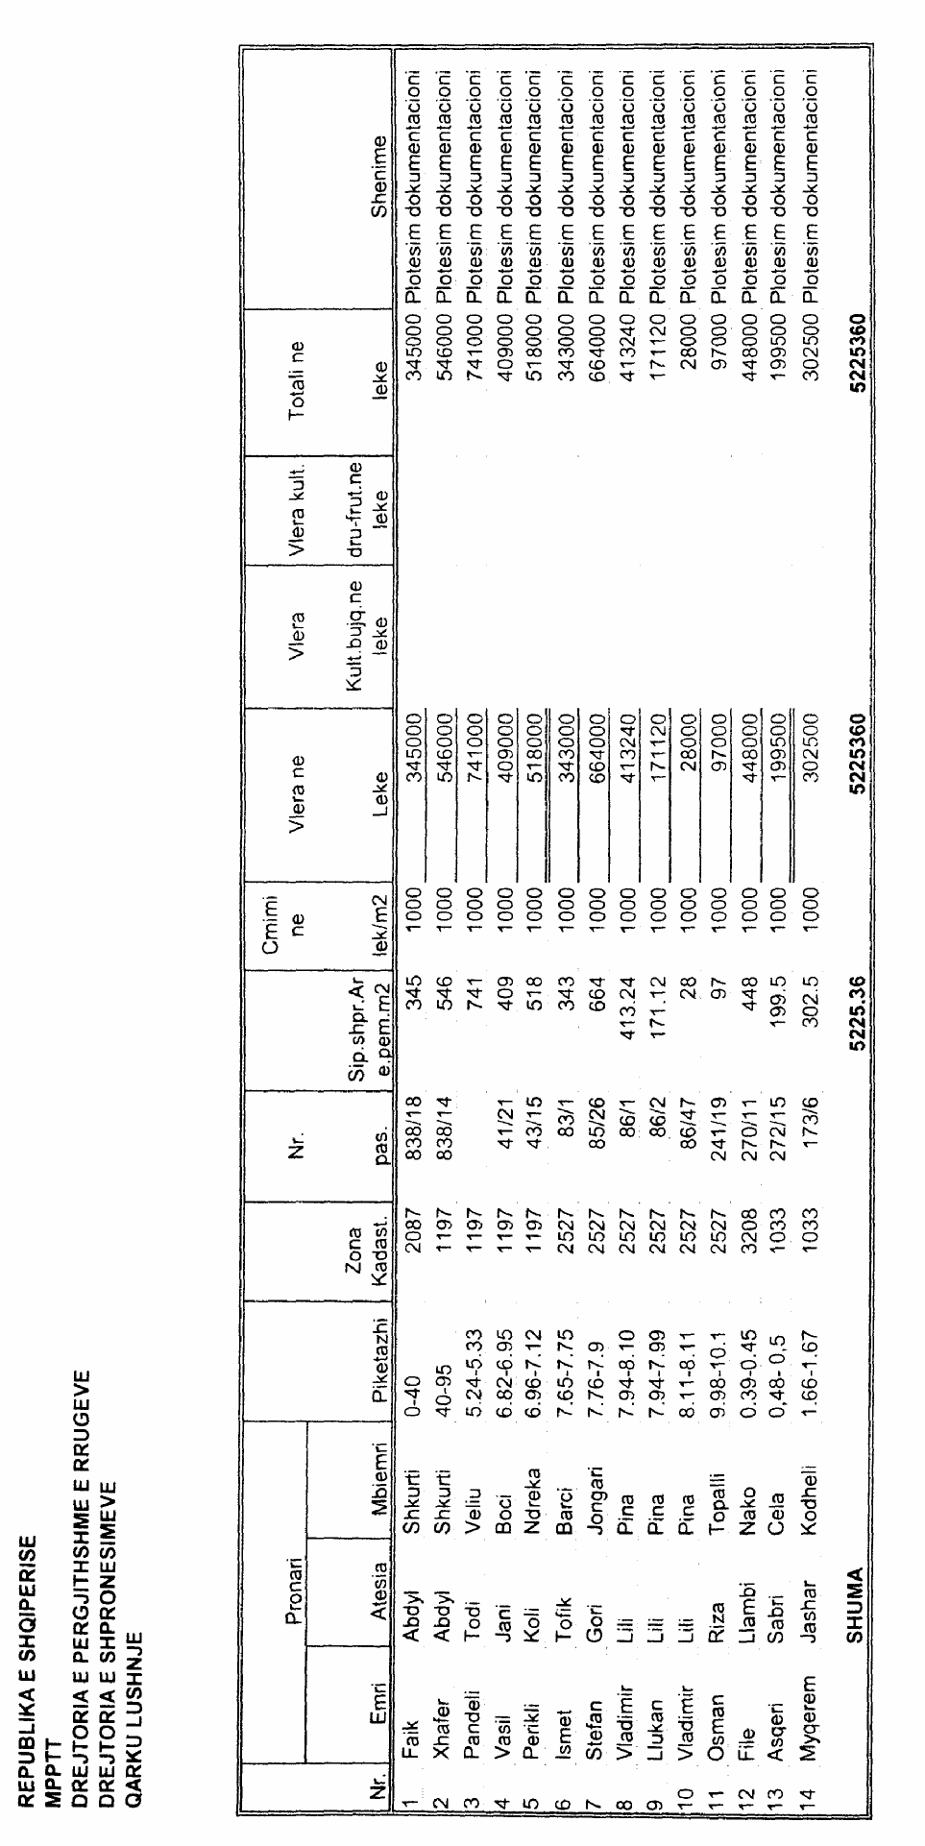

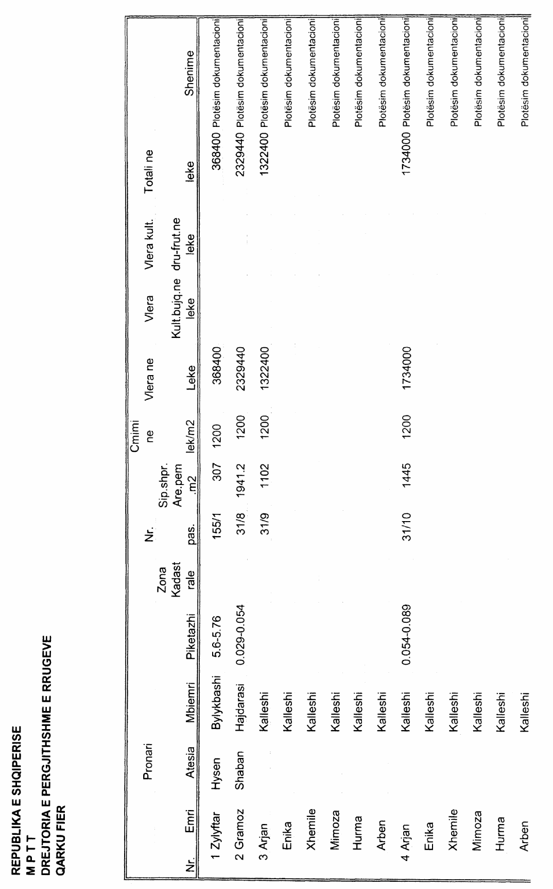

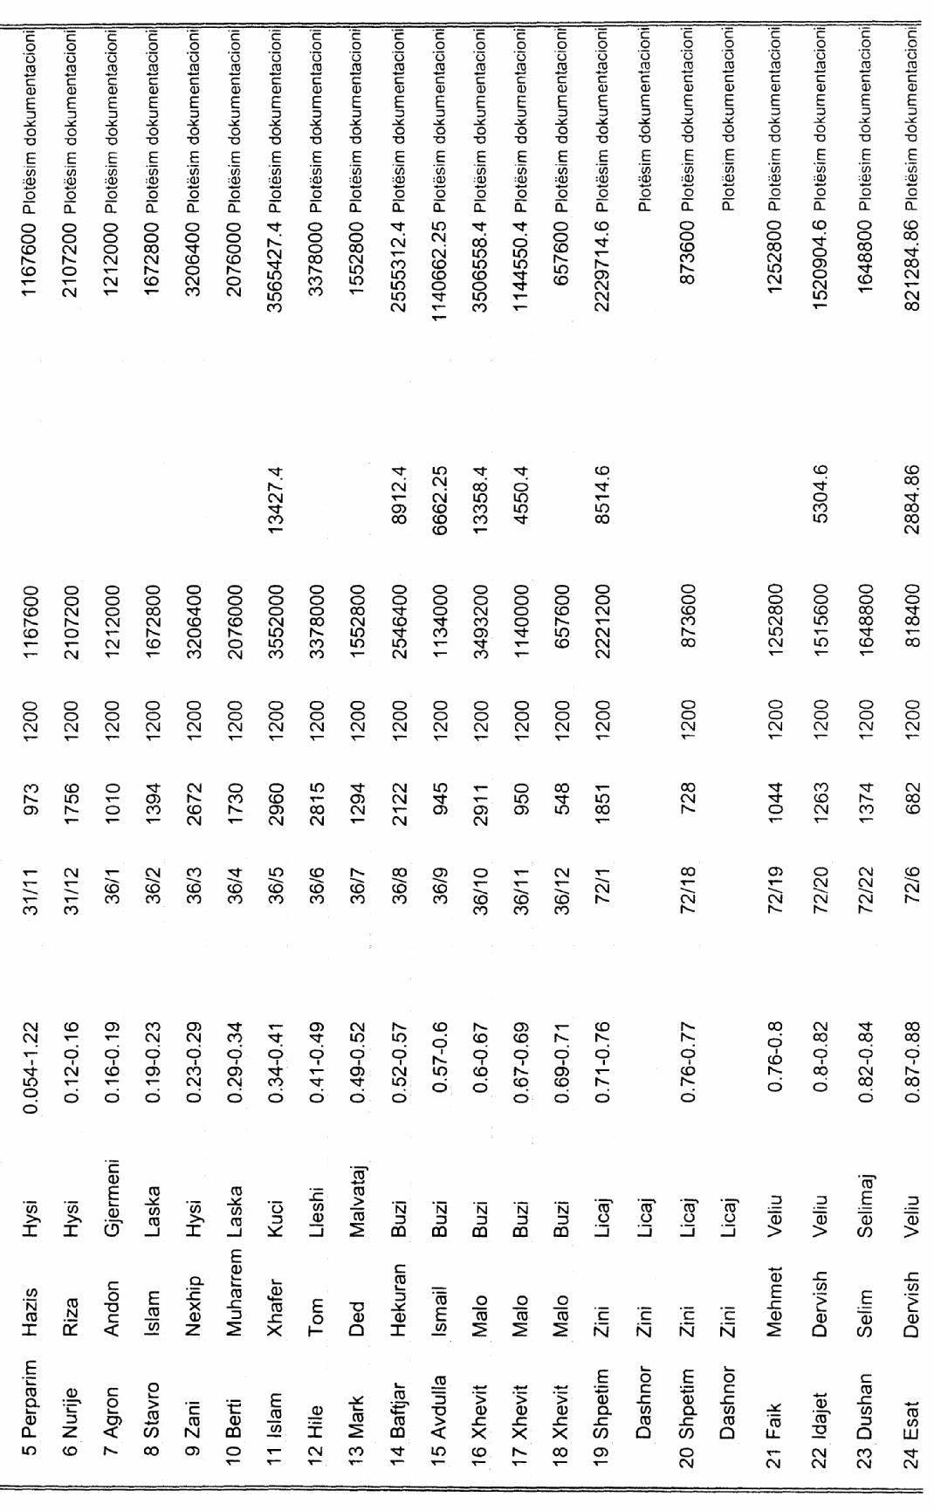

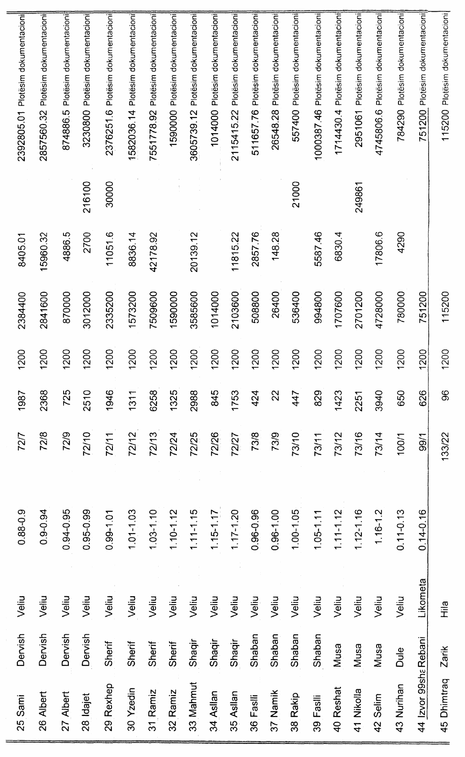

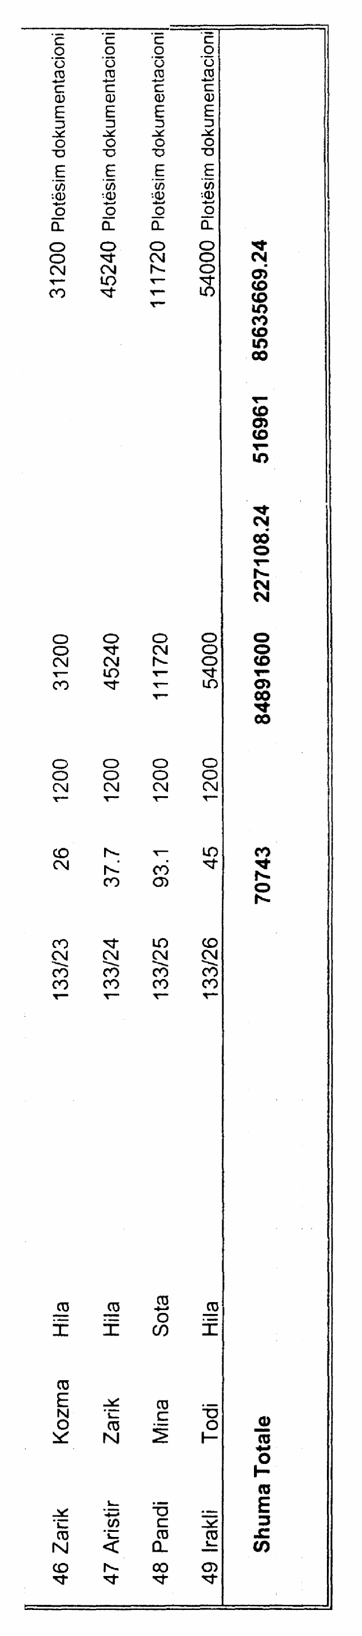

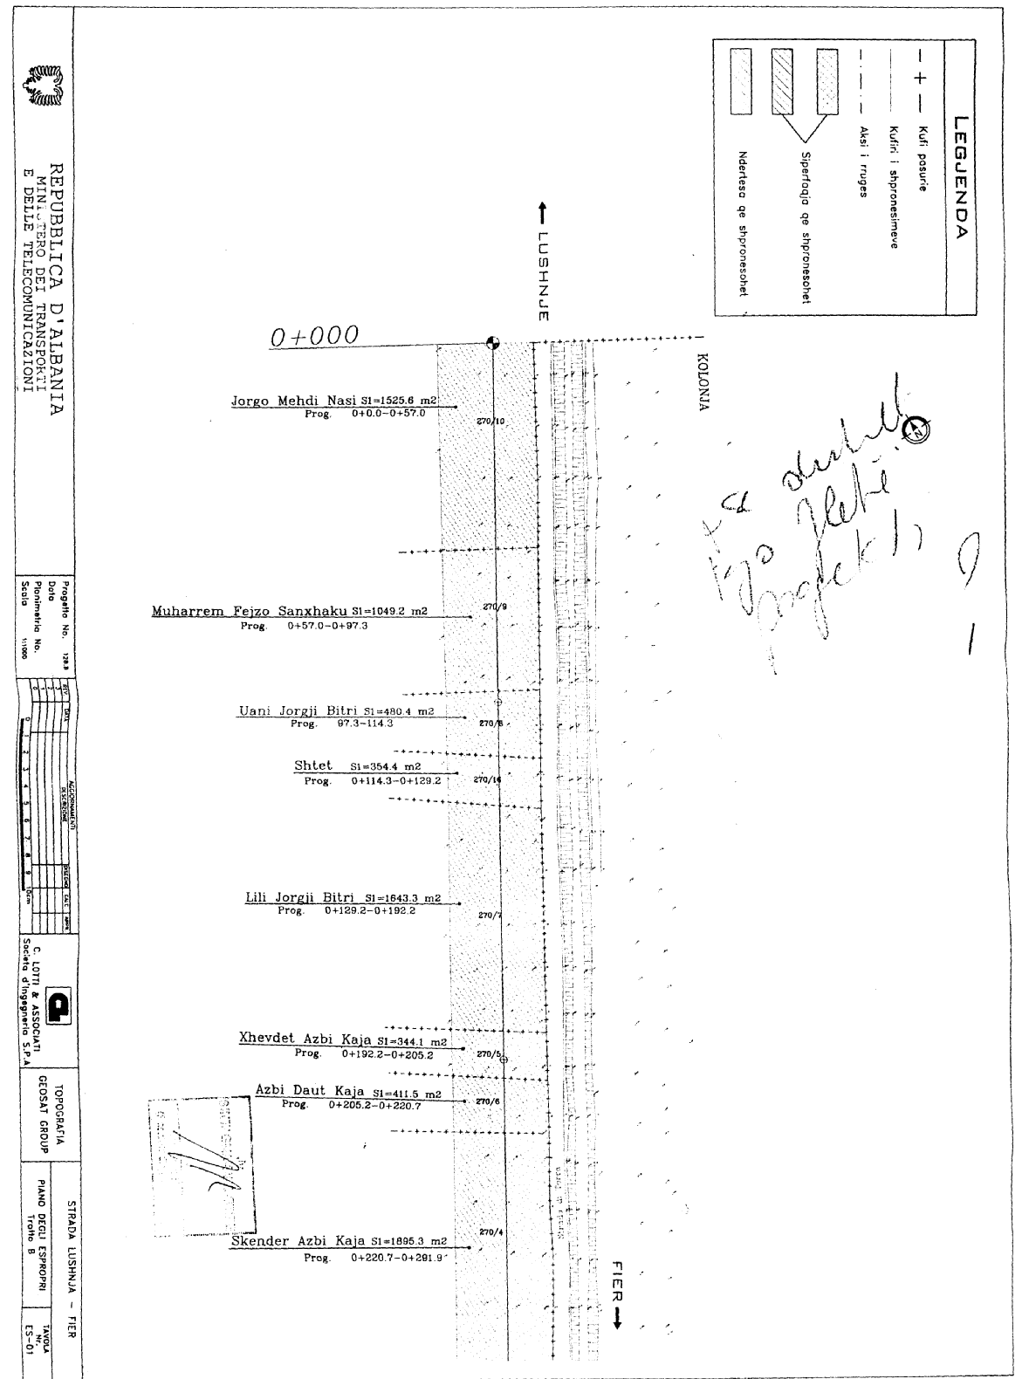

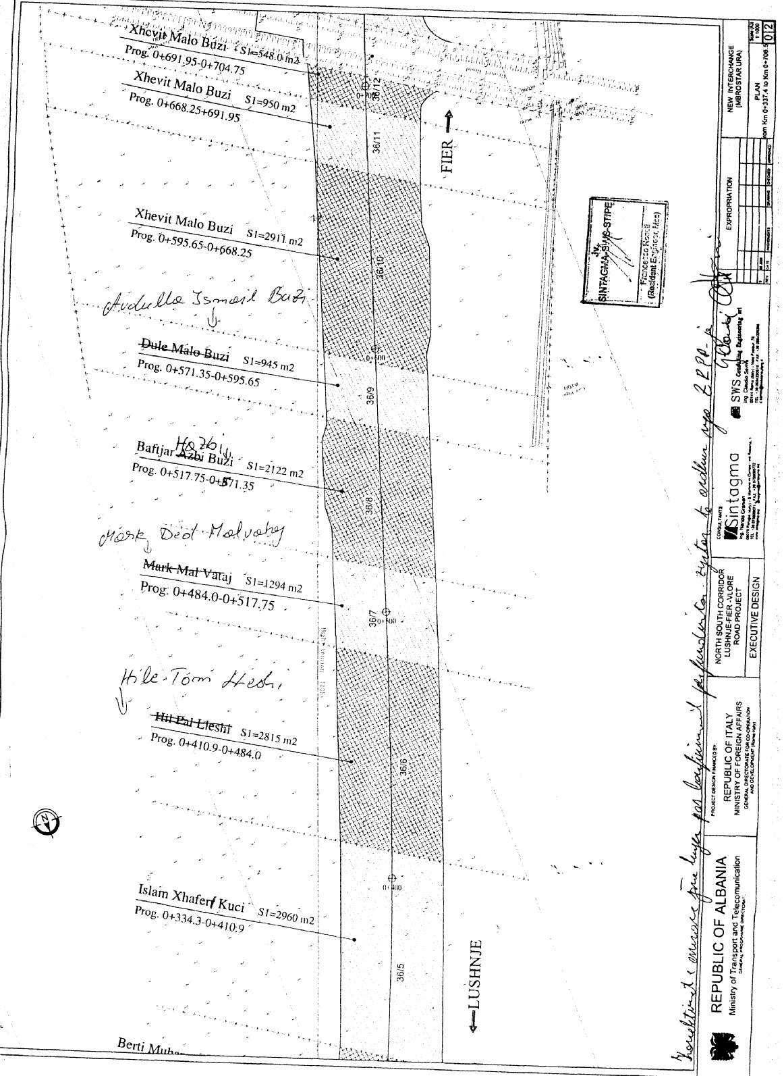

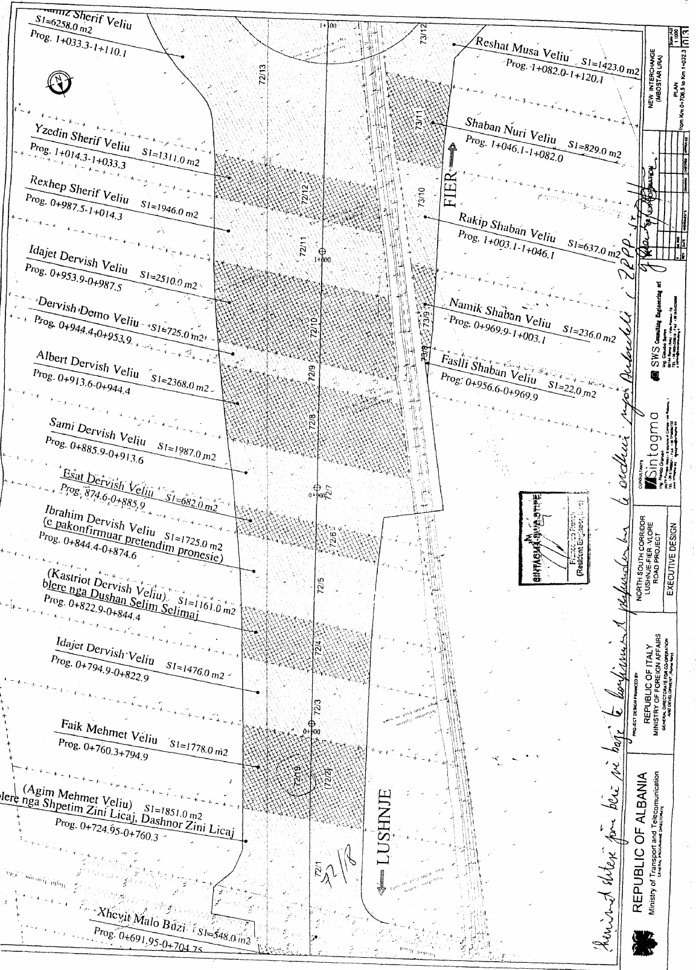

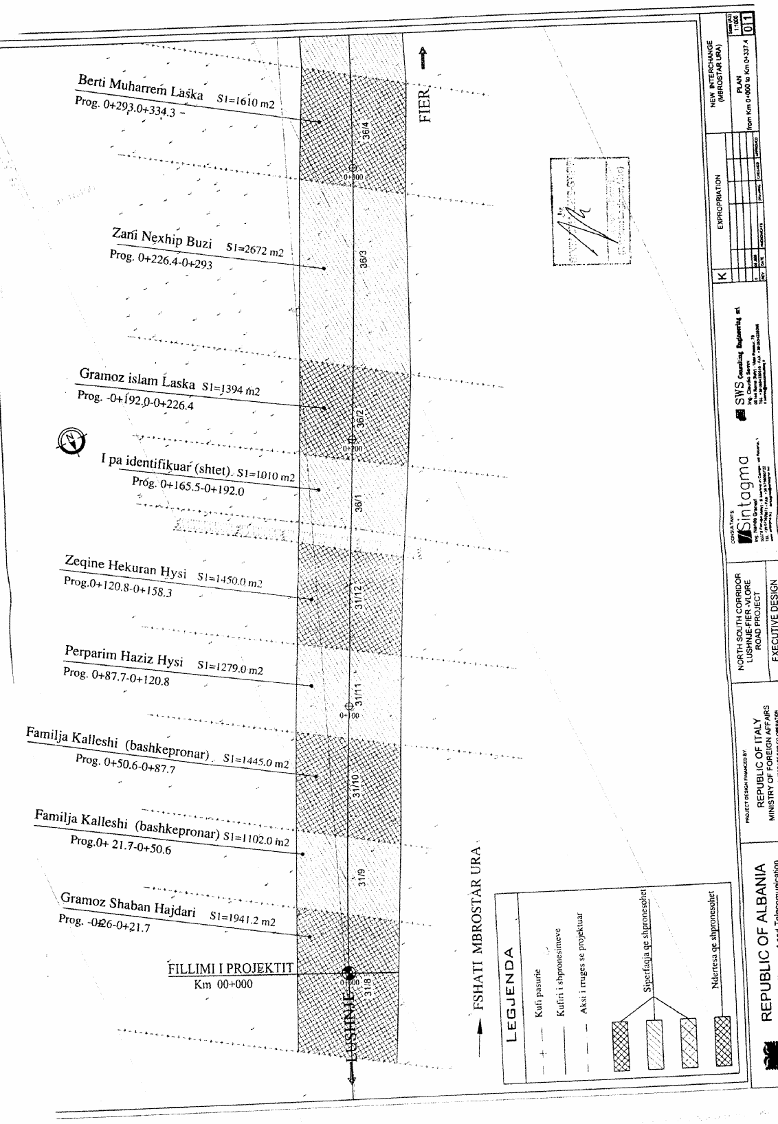

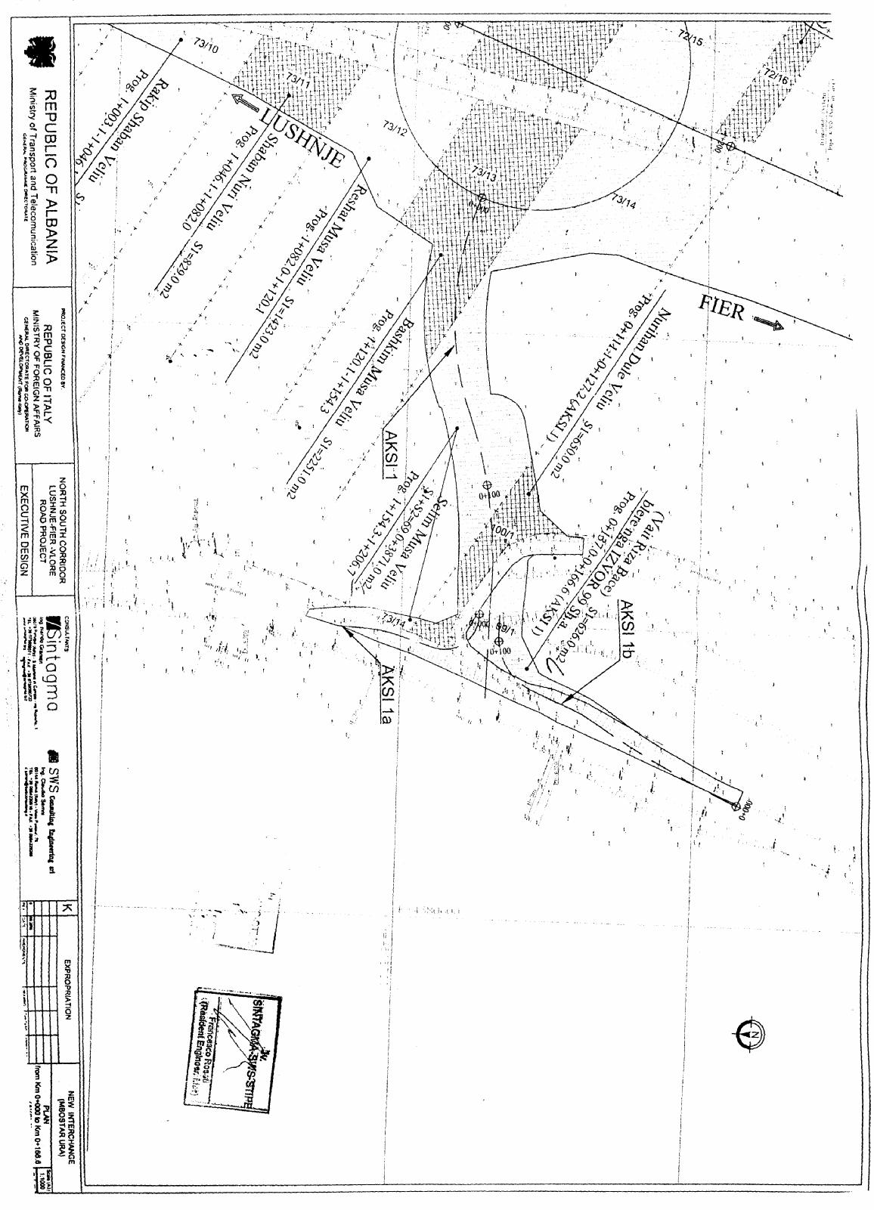

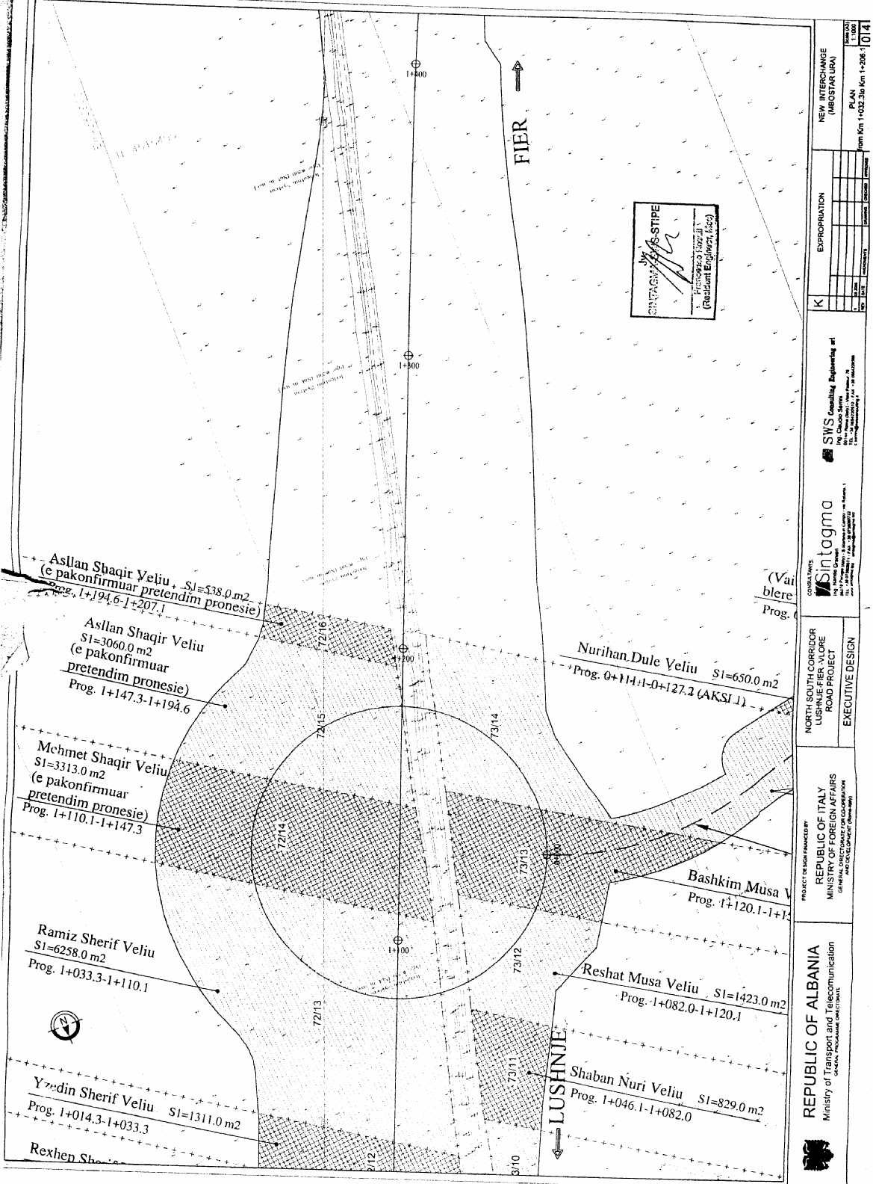

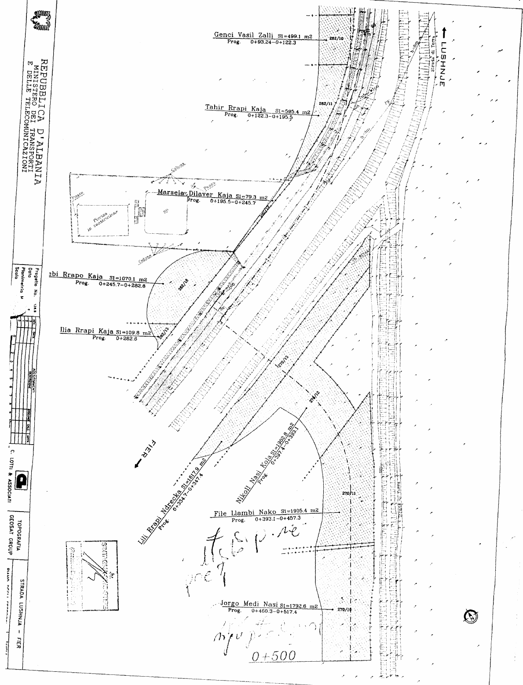

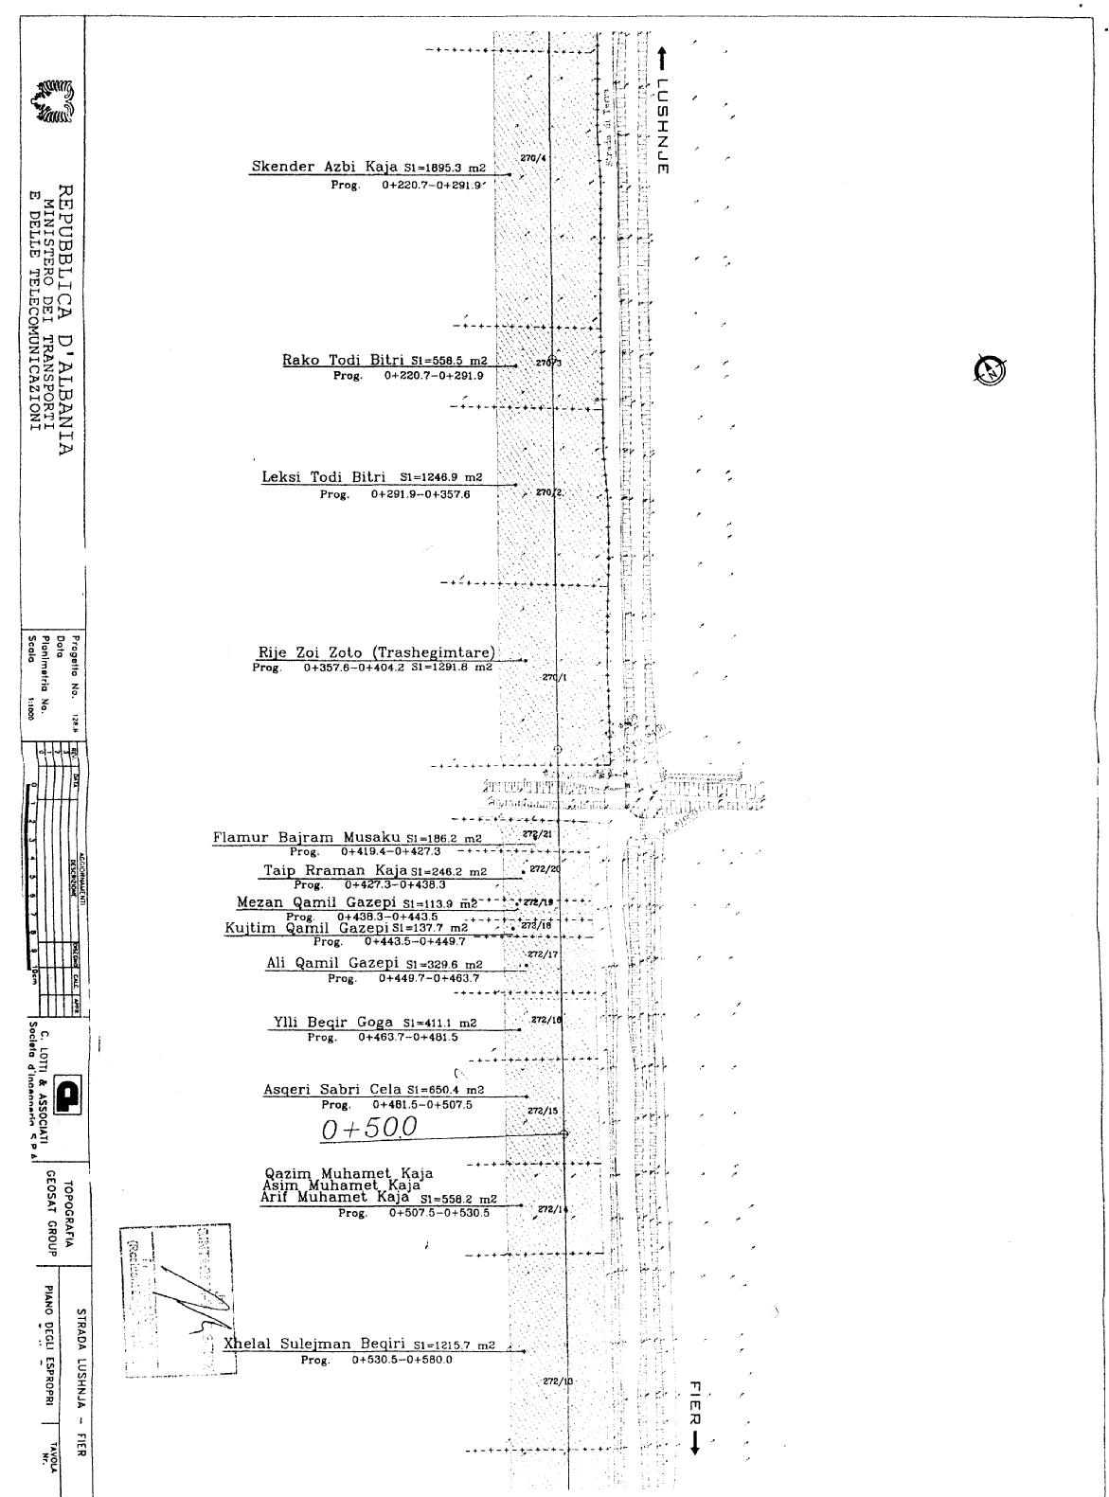

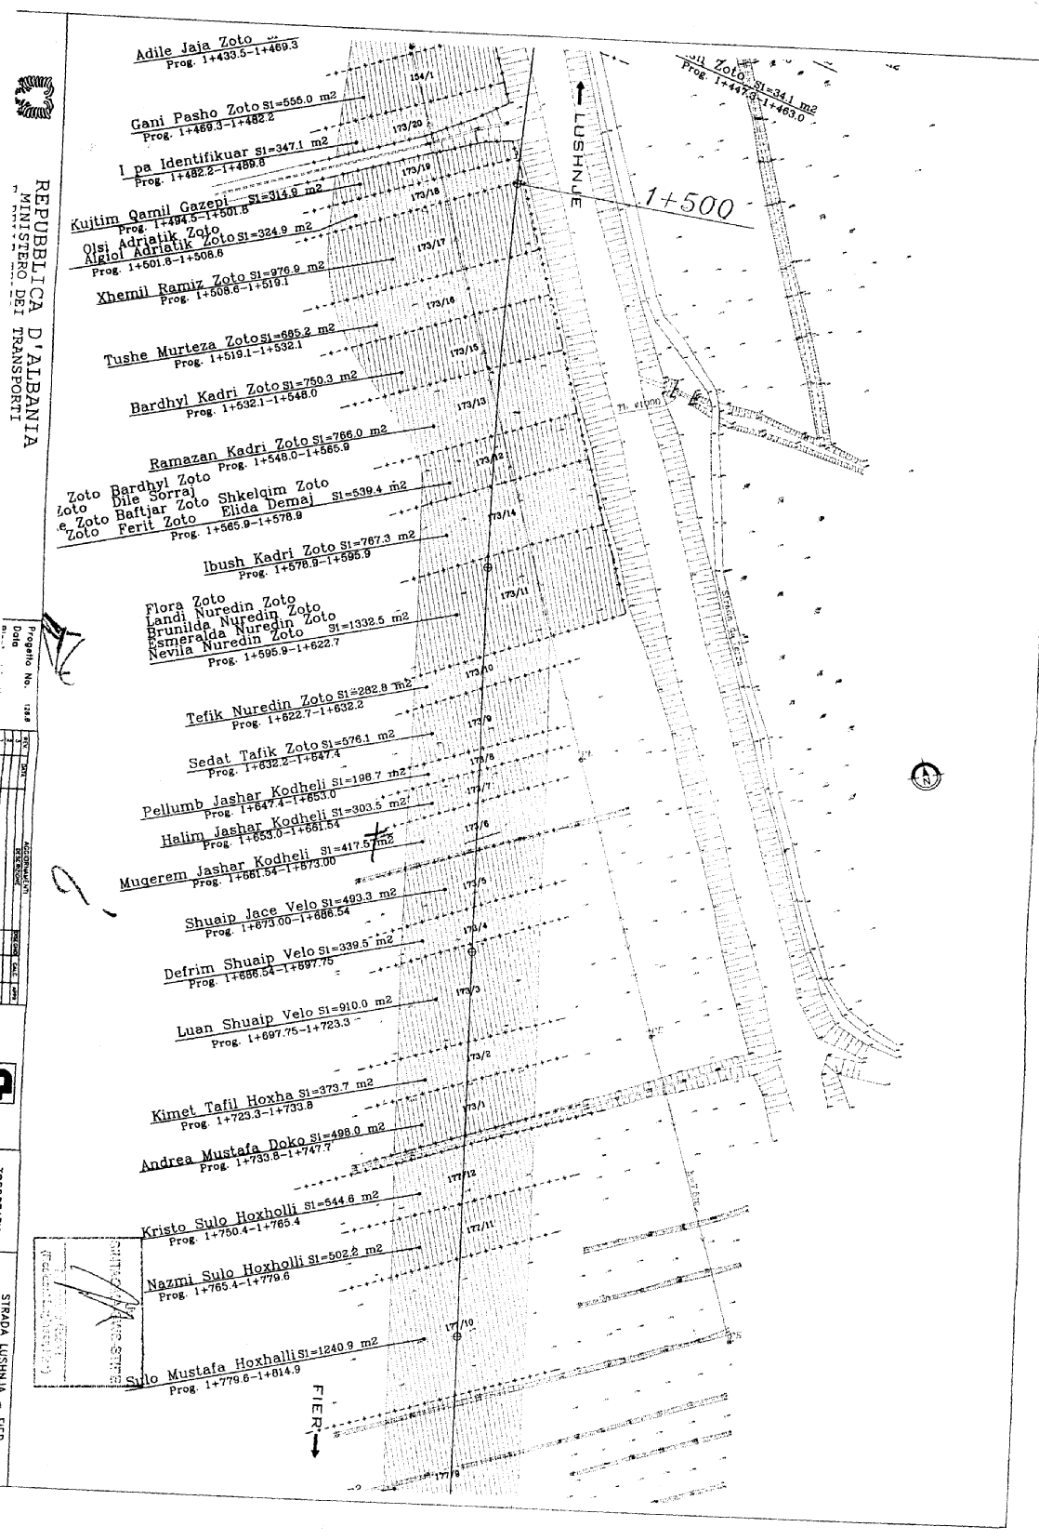

Vendim

Nr.671, datë 10.10.2007

Për dhënie fondi kryqit të Kuq shqiptar, për promovimin e dhurimit vullnetar të gjakut

Në mbështetje të nenit 100 të Kushtetutës, të nenit 8 të ligjit nr.9645, datë 27.11.2006 “Për Buxhetin e Shtetit të vitit 2007”, të ndryshuar dhe të nenit 13 të ligjit nr.9739, datë 21.5.2007 “Për shërbimin e transfuzionit të gjakut në Republikën e Shqipërisë“, me propozimin e Ministrit të Shëndetësisë, Këshilli i Ministrave

Vendosi:

1. Kryqit të Kuq Shqiptar t’i jepet fondi prej 5 000 000 (pesë milionë) lekësh, për promovimin e dhurimit vullnetar të gjakut.
2. Ky fond të përballohet nga buxheti i vitit 2007, zëri “Shpenzime për mallra e shërbime”, miratuar për Ministrinë e Shëndetësisë (Qendrën Kombëtare të Transfuzionit të Gjakut).
3. Ngarkohen Ministri i Shëndetësisë Ministri i Financave dhe Presidenti i Kryqit të Kuq Shqiptar për zbatimin e këtij vendimi.
Ky vendim hyn në fuqi pas botimit në Fletoren Zyrtare.

Kryeministri
Sali Berisha

Vendim

Nr.673, datë 10.10.2007

Për disa ndryshime dhe shtesa në vendimin nr.558, datë 1.8.2003 të Këshillit të Ministrave “Për shpalljen e Voskopojës “Qendër historike” dhe vënien e saj në mbrojtje të shtetit”

Në mbështetje të nenit 100 të Kushtetutës dhe të neneve 3, pika 23 e 29, pikat 1 e 2 të ligjit nr.9048, datë 7.3.2003 “Për trashëgiminë kulturore”, të ndryshuar, me propozimin e Ministrit të Turizmit, Kulturës, Rinisë dhe Sporteve, Këshilli i Ministrave

Vendosi:

Në vendimin nr.558, datë 1.8.2003 të Këshillit të Ministrave, të bëhen këto ndryshime dhe shtesa:
1. Pika 1 ndryshohet, si më poshtë vijon:
“1. Shpalljen e Voskopojës “Qendër historike”, vënien e saj në mbrojtje të shtetit dhe miratimin e ndryshimit të kufijve të qendrës historike dhe të zonës së mbrojtur, sipas hartës që i bashkëlidhet këtij vendimi dhe koordinatave të mëposhtme:
a) “Qendra historike” kufizohet nga:
Në veri: Kryqëzimi i rrugës së Beratit me përroin Pelltek me kufirin e zonës mbrojtëse të kishës së Shën Thanasit, duke zbritur në drejtim të kishës së Shën Mërisë e më pas, duke u ngjitur deri te kryqëzimi i rrugës për Shipskë, pranë përroit të Zhombrit.
Në lindje: Kryqëzimi i rrugës për në Shipskë, rruga në jug të lumit të Voskopojës deri te kryqëzimi me rrugën në jug të Shën Gjergjit.
Në jug: Kryqëzimi me rrugën në jug të Shën Gjergjit deri te kryqëzimi i rrugës Korçë-Voskopojë, më tej me rrugën, që kufizon zonën e banuar deri te kisha e Shën Kollit.
Në perëndim: Kisha e Shën Kollit, në drejtim të kishës së Shën Ilias, duke ndërprerë përroin e Strugut deri te kryqëzimi i rrugës së Beratit me përroin Pelltek.
b) Zona e mbrojtur kufizohet nga:
Në veri: Kryqëzimi i rrugës së Beratit me kurrizin e kodrës në veri të përroit Pelltek (lagjja Poshtenikë), me kryqëzimin e rrugës për në Shipskë deri te kabina elektrike në veri të kishës së Shën Premtes.
Në lindje: Kabina elektrike në veri të kishës së Shën Premtes, lumi i Voskopojës deri te kryqëzimi i rrugës së Korçës me lumin e Voskopojës.
Në Jug: Kryqëzimi i rrugës së Korçës me lumin e Voskopojës, rruga për Lavdar, kryqëzimi i rrugës për Lavdar me rrugën për në urën e Zhombrit deri te kisha e Shën Mëhillit.
Në perëndim: Kisha e Shën Mëhillit dhe deri te kryqëzimi i rrugës së Beratit me përroin Pelltek.”.
2. Pika 2 ndryshohet, si më poshtë vijon:
“2. Miratimin e rregullores së administrimit të Voskopojës, sipas tekstit që i bashkëlidhet këtij vendimi dhe është pjesë përbërëse e tij.”.
3. Pika 3 ndryshohet, si më poshtë vijon:
“3. Miratimi i planit të përgjithshëm rregullues të Voskopojës, nga institucionet e ngarkuara me ligj, duhet të bëhet në përputhje me dispozitat e kësaj rregulloreje.”.
4. Pas pikës 3 shtohet pika 4, me këtë përmbajtje:
“4. Ngarkohen Ministria e Turizmit, Kulturës, Rinisë dhe Sporteve, komuna e Voskopojës dhe këshilli i qarkut të Korçës, për zbatimin e këtij vendimi.”.
Ky vendim hyn në fuqi pas botimit në Fletoren Zyrtare.

Kryeministri
Sali Berisha

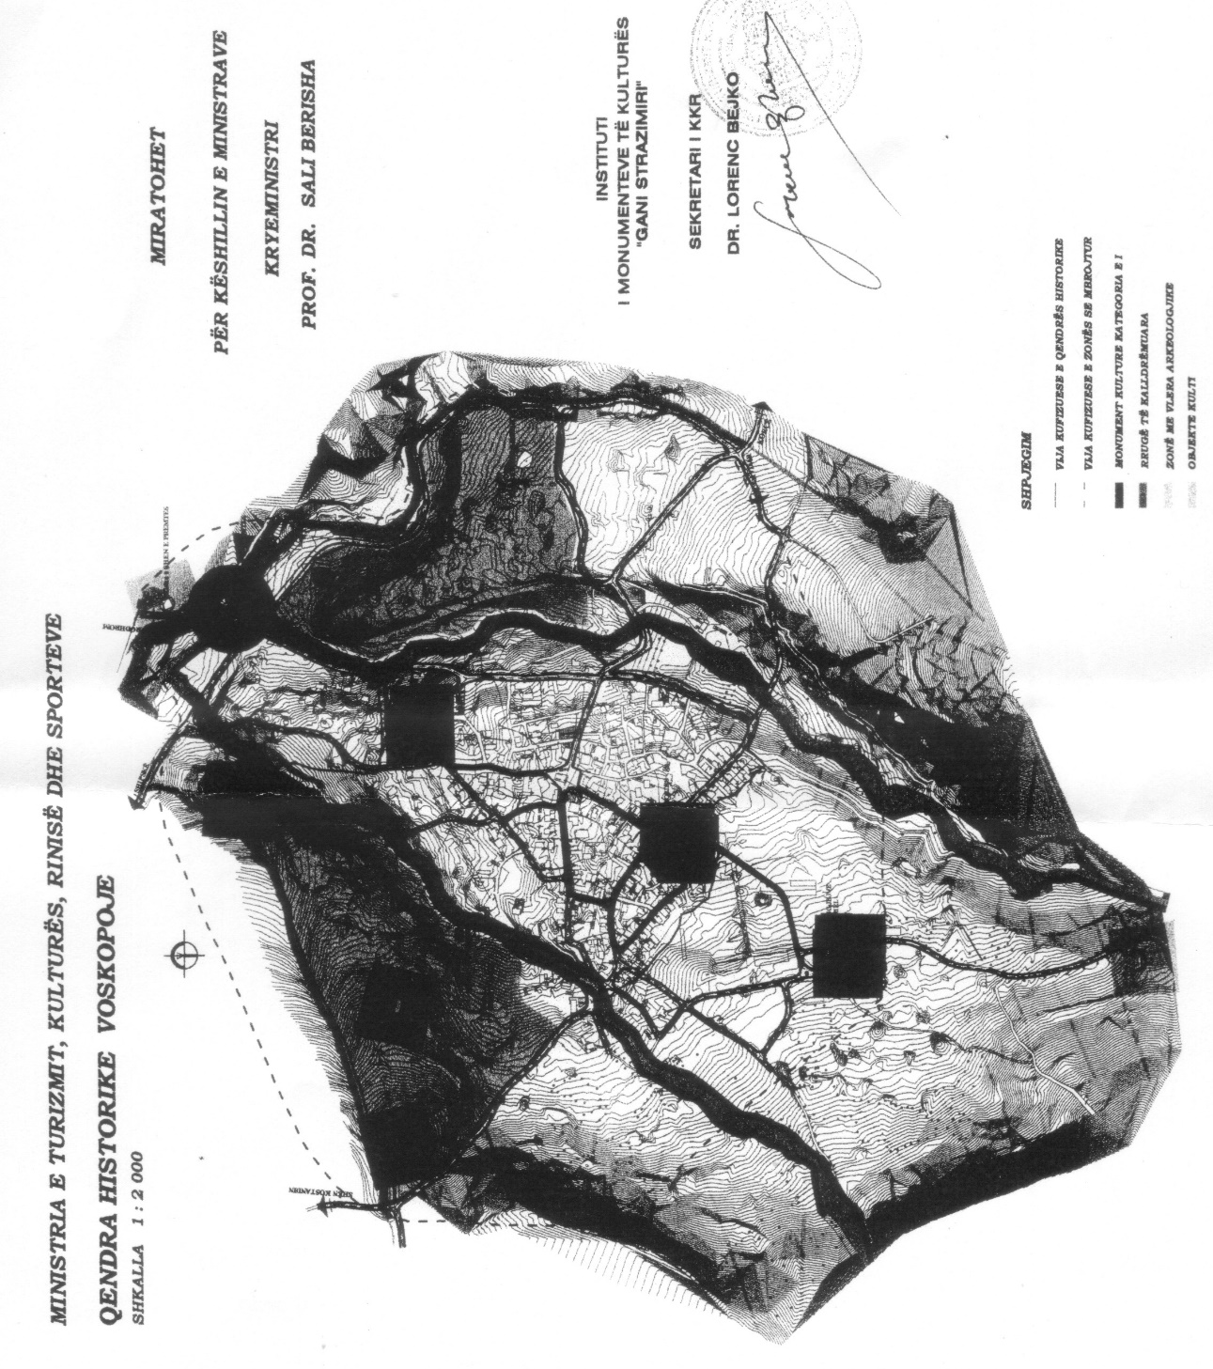

Rregullore e administrimit të Voskopojës

Neni 1

Qëllimi dhe objektivat

Kjo rregullore ka për qëllim caktimin e rregullave për konservimin, restaurimin, mbrojtjen, administrimin dhe menaxhimin e qendrës historike dhe zonës së mbrojtur dhe të Voskopojës.
“Qendra historike”, Voskopojë, përbëhet nga një ansambël urban i ndërtuar në shekujt XVI-XX, pjesërisht në këmbë dhe pjesërisht në gjendje rrënoje.
Trashëgimia kulturore e Voksopojës mbrohet nga ligji nr.9048, datë 7.4.2003 “Për trashëgiminë kulturore”, të ndryshuar.
Objektivat kryesore të kësaj rregulloreje janë:
a) Mbrojtja, konservimi dhe restaurimi i vlerave historike, urbanistike, arkitektonike dhe mjedisore të qytetit të Voskopojës, sipas hartës që i bashkëngjitet kësaj rregulloreje, pjesë përbërëse e saj.
b) Administrimi dhe menaxhimi i Voskopojës, sipas hartës që i bashkëngjitet kësaj rregulloreje, pjesë përbërëse e saj.
c) Mënyrat e bashkëpunimit me njësitë e qeverisjes vendore të Voskopojës, për mbrojtjen, konservimin, restaurimin, administrimin dhe menaxhimin e vlerave të trashëgimisë kulturore të Voskopojës.

Neni 2

Struktura e Voskopojës

Voskopoja, nisur nga vlerat historike, urbanistike dhe arkitektonike që mbart, mbrohet nga ligji nr.9048, datë 7.4.2003 “Për trashëgiminë kulturore”, të ndryshuar.
Voskopoja përbëhet nga:
a) qendra historike;
b) zona e mbrojtur;
c) zona e lirë.

Neni 3

Qendra historike

Qendra historike është pjesa që mbart vlerat më të rëndësishme të trashëgimisë kulturore të qytetit të Voskopojës. Ajo përfshin të gjithë ansamblin e banuar dhe zonat me vlera arkeologjike. Këtu bëjnë pjesë objektet e kultit, objektet inxhinierike, si ura, banesa, çezmat karakteristike dhe kalldrëmet. Në qendrën historike lejohen ndërhyrjet restauruese dhe konservuese, si dhe rikonstruksione të ndërtimeve të zakonshme ekzistuese.
Plotësimi i nevojave më të domosdoshme të këtij qyteti me ndërtime administrative dhe social-kulturore zgjidhet, gjithashtu duke shfrytëzuar monumentet e kulturës që ruhen brenda kësaj zone, pa cenuar vlerat për të cilat ato janë vënë në mbrojtje.
Rrugët e kalldrëmuara, të specifikuara në hartën e qendrës historike, mirëmbahen dhe restaurohen sipas teknikës origjinale. Për rikonstruksionin e rrugëve të tjera, merret miratimi i IMK-së.
Në qendrën historike të Voskopojës për të përshtatur dhe vënë më mirë në pah vlerat urbanistike të saj, Instituti i Monumenteve të Kulturës në bashkëpunim me komunën e Voskopojës bën studime të pjesshme, për trajtimin dhe ritrajtimin arkitektonik të ndërtesave.
Për të gjitha trajtimet dhe ritrajtimet arkitekturore dhe punimet në ndërtesat e qendrës historike të Voskopojës, projekti përkatës miratohet nga Këshilli Kombëtar i Restaurimeve (KKR).

Neni 4

Kufijtë e qendrës historike

“Qendra historike” e Voskopojës përfshin të gjithë ansamblin aktualisht të banuar, si dhe atë me vlera arkeologjike, sipas hartës që i bashkëngjitet dhe që është pjesë e kësaj rregulloreje.
“Qendra historike” përkufizohet:
Në veri: Kryqëzimi i rrugës së Beratit me përroin Pelltek, me kufirin e zonës mbrojtëse të kishës së Shën Thanasit, zbret në drejtim të kishës së Shën Mërisë, ngjitet deri te kryqëzimi i rrugës për Shipskë, pranë përroit të Zhombrit.
Në lindje: Kryqëzimi i rrugës për në Shipskë, rruga në jug të lumit të Voskopojës deri te kryqëzimi me rrugën në jug të Shën Gjergjit.
Në jug: Kryqëzimi me rrugën në jug të Shën Gjergjit deri te kryqëzimi i rrugës Korçë-Voskopojë, më tej me rrugën që kufizon zonën e banuar deri te Kisha e Shën Kollit.
Në perëndim: Kisha e Shën Kollit në drejtim të kishës së Shën Ilias, duke ndërprerë përroin e Strugut deri te kryqëzimi i rrugës së Beratit me Përroin Pelltek.
Në këtë ansambël bëjnë pjesë:
- Çdo ndërtesë apo rrënojë, me vlera monumentale, që ekziston apo do të zbulohet pas miratimit të kësaj rregulloreje.
- Fragmentet e rrugëve të vjetra me kalldrëm dhe trotuaret e tyre, si dhe të gjitha kanalizimet e vjetra të zbuluara ose që do të zbulohen.
- Zonat me interes arkeologjik më të madh ku mendohet të kenë qenë dikur “Akademia e re”, biblioteka, shtypshkronja, pallati Episkopal etj.
- Çesmat dhe krojet e ndryshme.
- Zonat e gjelbra brenda ansamblit të banuar.

Neni 5

Zona e mbrojtur dhe kufijtë e saj

Zona e mbrojtur me vlerën e saj plotësuese urbanistike, arkitektonike dhe ambientale, luan një rol me rëndësi të veçantë në tërësinë e vlerave të trashëgimisë kulturore të Voskopojës.
Në zonën e mbrojtur të Voskopojës, gërmimi, restaurimi, përdorimi dhe çdo veprim tjetër, bëhen në përputhje me nenin 33 të ligjit nr.9048, datë 7.4.2003 “Për trashëgiminë kulturore”, të ndryshuar.
Në zonën e mbrojtur të Voskopojës dritaret, strehët dhe në përgjithësi elementet që dalin në pamjen e jashtme të banesës, siç janë muret rrethuese, ndërtohen sipas formave të vjetra të banesës voskopojase, në harmoni me ndërtimet tradicionale dhe karakteristikat e zonës, duke respektuar volumet, trajtimin arkitektonik të pamjeve të jashtme, teknikat tradicionale dhe materialet rrethanore. Muret rrethuese ndërtohen gjithmonë me gurë, ndërsa porta e jashtme ndërtohet prej druri, sipas formave tradicionale.
Në zonën e mbrojtur të Voskopojës për të përshtatur dhe vënë më mirë në pah vlerat urbanistike të saj, Instituti i Monumenteve të Kulturës në bashkëpunim me komunën e Voskopojës bën studime të pjesshme, për trajtimin dhe ritrajtimin arkitektonik të ndërtesave.
Zona e mbrojtur kufizohet:
Në veri: Kryqëzimi i rrugës së Beratit me kurrizin e kodrës në veri të përroit Pelltek (lagjja Poshtenikë), me kryqëzimin e rrugës për në Shipskë deri te kabina elektrike në veri të kishës së Shën Premtes.
Në lindje: Kabina elektrike në veri të kishës së Shën Premtes, lumi i Voskopojës deri te kryqëzimi i rrugës së Korçës me lumin e Voskopojës.
Në jug: Kryqëzimi i rrugës së Korçës me lumin e Voskopojës, rruga për Lavdar, kryqëzimi i rrugës për Lavdar me rrugën për në urën e Zhombrit deri te kisha e Shën Mëhillit.
Në perëndim: Kisha e Shën Mëhillit dhe deri te kryqëzimi i rrugës së Beratit me përroin Pelltek.

Neni 6

Zona e lirë

Zona e lirë është pjesa e Voskopojës, që nuk përfshihet në dy zonat e lartpërmendura. Në këtë zonë lejohen adaptime, shtesa dhe ndërtime të reja, por ato në çdo rast duhet t’u nënshtrohen veçorive ndërtimore të “Qendrës historike” të Voskopojës duke përmbushur kushtet e mëposhtme:
a) Në ndërtimet e reja të respektohet karakteri i ndërtimeve të “Qendrës historike” (volumet, ngjyrat, mbulesat, katet etj.).
b) Ndërtimet e reja në zonën e lirë të mos kalojnë dy kate.

Neni 7

Kategoritë e monumenteve

Monumentet në qytetin e Voskopojës ndahen sipas vlerës së tyre në dy kategori: në monumente të kategorisë së parë dhe monumente të kategorisë së dytë.
Ndarja e monumenteve në kategori ka për qëllim që, krahas diferencimit të tyre sipas vlerës monumentale, të shkallëzohet dhe masa dhe metoda e ndërhyrjes për konservimin, restaurimin, përshtatjen dhe shfrytëzimin e tyre.

Neni 8

Monumentet e kategorisë së i-rë

Monumentet e kategorisë së parë janë shembulli më me vlerë i gjinive, tipave dhe i evolucionit të tyre gjatë shekujve. Ato ruhen në tërësinë e përbërësve të tyre arkitektonikë dhe teknikë. Ato ndodhen në “Qendrën historike” në zonën e mbrojtur dhe në zonën e lirë.
Pjesë e monumentit është dhe oborri apo zona mbrojtëse e tij, ndërtimet ndihmëse dhe muret rrethuese. Monument i kategorisë së I-rë mund të jetë dhe një pjesë e banesës, një ambient i vetëm apo disa elemente përbërëse të saj.
Në këtë kategori monumentesh, nuk lejohet asnjë lloj ndërhyrjeje që prek kompozimin e volumeve, trajtimin arkitektonik të pamjeve të jashtme dhe të brendshme, (me përjashtim të ambienteve higjieno-sanitare).
Restaurimi kryhet me materiale të njëjtë apo të ngjashëm me origjinalet, ose me materiale të reja, kur ato “maskohen” dhe i shërbejnë forcimit të qëndrueshmërisë së objektit.
IMK në përputhje me nenin 32 të ligjit nr.9048, datë 7.4.2003 “Për trashëgiminë kulturore”, të ndryshuar, përcakton përmasat e zonës së mbrojtur përreth çdo monumenti të kategorisë së I-rë, brenda 90 ditëve nga hyrja në fuqi e kësaj rregulloreje.
Monumentet e kulturës së kategorisë së I-rë, mund të përdoren si për funksionet për të cilat janë ndërtuar, ashtu edhe për funksione të reja social-kulturore, me kusht që funksioni i ri të mos cenojë vlerat e objektit monument kulture dhe të jetë në përputhje me nenin 39 të ligjit nr.9048, datë 7.4.2003 “Për trashëgiminë kulturore”, të ndryshuar.

Neni 9

Monumentet e kategorisë së II-të

Të gjitha monumentet që ndodhen në “Qendrën historike”, zonën e mbrojtur apo zonën e lirë të Voskopojës që nuk janë cilësuar monumente kulture të kategorisë së parë, janë monumente kulture të kategorisë së dytë.

Në monumentet e kësaj kategorie lejohen ndryshime apo adaptime të brendshme për një shfrytëzim më racional e më komod, duke përdorur për këtë qëllim edhe materialet e reja, me kusht që të mos cenohet pamja e jashtme e tyre.

Neni 10

Projektimi dhe zbatimi i punimeve në monumentet e kategorisë së I-rë dhe të II-të

Projektimi dhe zbatimi i punimeve për konservim, restaurim në monumentet e kategorisë së parë dhe të dytë, bëhet nga Instituti i Monumenteve të Kulturës, Drejtoria Rajonale të Monumenteve të Kulturës, Korçë apo institucione dhe subjekte të tjera të specializuara dhe të licencuara, sipas ligjit nr.9048, datë 7.4.2003 “Për trashëgiminë kulturore”, të ndryshuar.
Projektet për ndërhyrjet restauruese në monumentet e kulturës miratohen nga Këshilli Kombëtar i Restaurimeve.

Neni 11

Plani i përgjithshëm rregullues i Voskopojës

Plani i përgjithshëm rregullues i Voskopojës hartohet prej institucioneve të specializuara dhe institucioneve të tjera shtetërore të ngarkuara me ligj, në përputhje me këtë rregullore.

Neni 12

Ndërhyrjet në infrastrukturë

Ndërhyrjet në infrastrukturën e “Qendrës historike” dhe zonën e mbrojtur bëhen pasi projekti të jetë aprovuar nga Këshilli Kombëtar i Restaurimeve.
Mbikëqyrja e punimeve bëhet nga Drejtoria Rajonale e Monumenteve të Kulturës, Korçë.

Neni 13

Kufizime

Në monumentet e kategorisë së I-rë dhe të II-të ndalohet vendosja në mënyrë të dukshme e elementeve, të cilat prishin pamjen dhe pengojnë fotografimin, filmimin dhe soditjen e tyre normale.
Ndalohet vendosja në dritare e xhamave me ngjyrë.
Ndalohen vendosja e reklamave, dekoreve, qofshin këto dhe provizore në kundërshtim me ligjin nr.9048,datë 7.4.2003 “Për trashëgiminë kulturore”, të ndryshuar.

Neni 14

Kritere të përgjithshme për kryerjen e rindërtimeve, konstruksioneve

dhe rikonstruksioneve në “Qendrën historike” dhe zonën e mbrojtur

Në “Qendrën historike” dhe zonën e mbrojtur të Voskopojës, veç ndërtesave me vlera historike, arkitektonike dhe urbanistike, ka gjithashtu ndërtesa të tjera në shërbim të popullatës, që krijojnë fizionominë e kësaj qendre të banuar. Për të ruajtur fizionominë e kësaj qendre të njohur historike, konstruksioni dhe rikonstruksioni i ndërtesave duhet t’i nënshtrohet një strategjie që synon mbrojtjen dhe nxjerrjen në pah të vlerave të trashëguara nga e kaluara, si më poshtë vijon:
1. Janë të autorizuara në “Qendrën historike” veprimtaritë social-kulturore si:
- banesa;
- shkolla;
- hotele të vogla, restorante, bar-kafe;
- tregti dhe veprimtari, që nuk i kalojnë 200 m katrorë truall;
- veprimtari të lidhura me bujqësinë.
2. Në tërësinë e dy zonave, “Qendrës historike” dhe zonës së mbrojtur, nuk lejohen:
- instalime që paraqesin rreziqe ose janë të një natyre të rrezikshme, që mund t’u shkaktojnë dëme të rënda ose të pandreqshme njerëzve, pasurive, natyrës dhe peizazhit;
- depo të të gjitha llojeve;
- terrene kampingu;
- terrene sportive dhe struktura industriale;
- guroret.

Neni 15

Kritere të veçanta për kryerjen e rindërtimeve, konstruksioneve

dhe rikonstruksioneve në “Qendrën historike” dhe zonën e mbrojtur

Konstruksionet, rikonstruksionet dhe rindërtimet në “Qendrën historike” dhe zonën e mbrojtur Voskopojë duhet të respektojnë kriteret e mëposhtme në projektet arkitekturore dhe urbane:
1. Rindërtimet dhe konstruksionet e reja lejohen, kur zëvendësojnë ato ekzistuese si shkolla, kopshte, çerdhe, zyra.
2. Në të gjitha rastet ndërtesat nuk duhet të jenë më të larta se 2 kate.
3. Vendosja urbanistike e ndërtesës duhet të jetë e tillë që të mos dëmtojë karakteristikat tradicionale të Voskopojës, duke iu përshtatur blloqeve të vjetra të banimit, si dhe shtrirjes së rrjetit ekzistues rrugor, brenda “Qendrës historike” dhe zonës së mbrojtur.
4. Rrethimi duhet të jetë me gurë të punuar të mbuluar me tjegulla në lartësinë 1.6-1.8 metra ose mure guri deri 1 m lartësi duke i kombinuar me kangjella. Në tërësi rrethimi nuk duhet t’i kalojë 1.8 m lartësi.
5. Lartësia e godinës, duhet të jetë deri në 8 metra. Katet nëntokësore janë të lejuara, me kusht që dyshemeja e katit përdhes mbi rrafshin e truallit të mos kalojë 100 cm nivelin e rrugës, kati përdhes deri në 3 metra dhe kati i parë 2.4-2.6 metra.
6. Çatitë duhet të jenë katër ujëshe, të kenë një pjerrësi 25-30 gradë dhe të mbulohen me plloça guri të vendit ose me tjegulla tradicionale gri. Mbulesat e tjera si: llamarinë, pllaka të ndryshme, si dhe tjegulla me ngjyrë tjetër janë të ndaluara.
7. Strukturat e ndërtesave, duhet të përfshijnë elemente funksionale, si oxhakë apo zbukurues, si korniza, portikë. Forma e tyre duhet të respektojë zgjidhjet dhe parimet tradicionale, për të qenë në harmoni me pamjen e përgjithshme të ansamblit të “Qendrës historike” dhe zonës së mbrojtur. Në raste të përdorimit të strukturave dhe të materialeve e të teknologjive të reja në konstruksion, ato duhet të jenë të “maskuara”.
Rekomandohet përdorimi i materialeve tradicionale, si guri, druri, hekuri i punuar.
Kur është e mundur, rekomandohet përdorimi i konstruksioneve që respektojnë sistemin e vjetër antisizmik (dërrasa druri të dukshme apo jo).
8. Llaçet me çimento dhe përdorimi i tullave apo blloqeve, në strukturat e dukshme, janë të ndaluara. Lyerja e sipërfaqeve të suvatuara në muret e jashtme kryhet me gëlqere. Përdorimi i ngjyrave të ndryshme është i ndaluar. Vetëm gama e toneve nga okra në gri është e lejuar dhe duhet të mbulojë tërësinë e sipërfaqeve të fasadës së ndërtesës.
9. Në rrjetin rrugor dhe trajtimin me shtresë të rrugëve dhe trotuareve, brenda “Qendrës historike” dhe zonës së mbrojtur, ndalohet përdorimi i asfalto-betoneve. Për shtrimin e tyre duhet të përdoren materiale origjinale, kalldrëme, gurë dhe rasa guri.
10. Qëndrimi i makinave private të banorëve të “Qendrës historike” duhet të parashikohet brenda terrenit ku ndodhet ndërtesa ose në një garazh pranë saj.
11. Për qëndrimin e makinave kalimtare ose mjeteve të turistëve (autobusë, vetura etj.), parashikohen hapësira parkimi të përhershme, në afërsi të “Qendrës historike”. Vendosja dhe përmasat e këtyre vendqëndrimeve i nënshtrohen miratimit të Institutit të Monumenteve të Kulturës.
12. Projektet e ndriçimit dhe gjelbërimit në “Qendrën historike” dhe zonën e mbrojtur të Voskopojës hartohen në përputhje me elementet dekorative dhe arkitekturore të këtyre zonave.

Neni 16

Pastrimi dhe mbeturinat

1. Të gjitha konstruksionet, rikonstruksionet dhe rindërtimet në “Qendrën historike” duhet të kenë, të integruar në projekt dhe të përcaktuar në lejen e ndërtimit, në mënyrë të domosdoshme, një dispozitiv pastrimi për gropën septike (nëse do të përdoret), për ujërat e bardha (lavamane, dushe, lavapjata etj.), ujërat e zeza (wc) apo rrjetin e kanalizimeve të Voksopojës (nëse ekziston).

2. Depozitimet e mbeturinave, çfarëdolloj qofshin, janë të ndaluara në “Qendrën historike” dhe në zonën e mbrojtur. Të gjitha mbeturinat ndahen dhe bëhen objekt, çdonjëri lloj i një depozitimi, në një vend shkarkimi të përshtatshëm, si më poshtë:
- Mbeturina të ngurta urbane (llaçe, tulla, gurë, pllaka etj.);
- Mbeturina biologjikisht të degradueshme (barëra, drurë etj.);
- Mbeturina të padegradueshme biologjikisht (plastike, metalike etj.).
3. Vendosja, përmasat, përcaktimi dhe lloji i hapësirave grumbulluese të mbeturinave i nënshtrohen miratimit të Institutit të Monumenteve të Kulturës dhe vendimit të komunës Voskopojë.
Ndalohet hedhja dhe grumbullimi i mbeturinave jashtë zonave të lejuara.

Neni 17

Qarkullimi i automjeteve

1. Janë të lejuar të qarkullojnë në “Qendrën historike” dhe zonën e mbrojtur të Voskopojës vetëm automjetet deri 5 tonë, si dhe automjetet bujqësore.
2. Nuk lejohen të qarkullojnë në brendësi të “Qendrës historike” dhe të zonës së mbrojtur të Voskopojës autobusët dhe mjetet e tjera të transportit, me peshë më shumë se 5 tonë.

Neni 18

Hapësirat e gjelbra

Hapësirat e gjelbra të “Qendrës historike” dhe ato që i përkasin zonës së mbrojtur duhet të mirëmbahen, sipas destinacionit të tyre: tokë bujqësore, plantacione pemësh, kultura bujqësore, livadhe për blegtorinë etj.

Neni 19

Kundërvajtja administrative

Për shkeljen e kësaj rregulloreje zbatohen sanksione mbështetur në ligjin nr.9048, datë 7.4.2003 “Për trashëgiminë kulturore”, të ndryshuar, legjislacioni në fuqi dhe vendimet e këshillit të komunës, Voskopojë.

Vendim

Nr.680, datë 10.10.2007

Për disa ndryshime në vendimin nr.857, datë 20.12.2006 të këshillit të Ministrave “Për financimin e shërbimeve të kujdesit shëndetësor parësor nga skema e detyrueshme e sigurimeve

të kujdesit shëndetësor”

Në mbështetje të nenit 100 të Kushtetutës dhe të nenit 124 të ligjit nr.8485, datë 12.5.1999 “Kodi i Procedurave Administrative të Republikës së Shqipërisë”, me propozimin e Ministrit të Shëndetësisë, Këshilli i Ministrave

Vendosi:

Në vendimin nr.857, datë 20.12.2006 të Këshillit të Ministrave, të bëhen këto ndryshime:
1. Pika 4 ndryshohet, si më poshtë vijon:
“4. Ministri i Shëndetësisë, brenda datës 10 tetor 2007, miraton statutin tip të qendrave shëndetësore.”.
2. Fjalia e dytë e pikës 7 ndryshohet, si më poshtë vijon:
“Të ardhurat e krijuara nga shërbimet e ofruara, sipas kësaj pike, përdoren sipas përcaktimeve, me udhëzim të përbashkët të nxjerrë për këtë qëllim, të Ministrit të Shëndetësisë dhe të Ministrit të Financave.”.
3. Në shtojcën 2 që i bashkëlidhet vendimit, bëhen këto ndryshime:
a) Në fillim të fjalisë së parë të nenit 6, fjalët “Paketa minimale e shërbimeve, që duhet të ofrojë QSH-ja…”. zëvendësohet me “Paketa e shërbimeve shëndetësore të kujdesit shëndetësor parësor…”.
b) Në paragrafin e katërt të nenit 12, fjalia “Kjo shumë të shpërndahet për çdo qendër shëndetësore, në bazë të numrit të banorëve të regjistruar.” zëvendësohet me “Kjo shumë të shpërndahet për çdo qendër shëndetësore, në bazë të realizimit të treguesve të cilësisë së shërbimeve.”.
c) Neni 23 ndryshohet, si më poshtë vijon:

“Neni 23

Për çdo njësi të qeverisjes vendore, respektivisht bashki/minibashki a komunë, ngrihet dhe funksionon bordi i qendrës shëndetësore (BQSH), i cili e ushtron veprimtarinë në territorin e kësaj njësie. Ky bord ka në përbërje drejtorin e shëndetit publik/autoritetin shëndetësor rajonal ose përfaqësuesin e caktuar prej tij, drejtorin e drejtorisë rajonale të sigurimeve të kujdesit shëndetësor ose përfaqësuesin e caktuar prej tij dhe përfaqësuesin e njësisë së qeverisjes vendore, në territorin e së cilës ushtron veprimtarinë qendra shëndetësore.
Bordi mblidhet jo më shumë se 4 herë në vit. Bordi mund të mblidhet edhe jashtë radhe, për raste të veçanta. Detyrat e bordit të qendrës shëndetësore janë:
- Organizimi i konkurrimit për përzgjedhjen e drejtorit të qendrës;
- Emërimi dhe shkarkimi i drejtorit;
- Shqyrtimi i ankesave për emërimin e drejtorit dhe për shërbimin që ofron kjo qendër;
- Miratimi i procedurës së punësimit dhe të largimit të personelit;
- Miratimi i donacioneve, që jepen për qendrën.”.
ç) Shkronja “dh” e nenit 24 ndryshohet, si më poshtë vijon:
“dh) Drejtori i qendrës shëndetësore punëson dhe shkarkon personelin e kësaj qendre. Bordi i qendrës shëndetësore kontrollon procedurën e punësimit dhe të shkarkimit të personelit dhe autorizon drejtorin e kësaj qendre për lidhjen e kontratës së punës, në përputhje me nenin 12 të Kodit të Punës.”.
d) Në fund të paragrafit të parë të nenit 25, fjalët “…së bashku me statutin tip të qendrës shëndetësore…” hiqen.
dh) Paragrafi i dytë i nenit 31 ndryshohet, si më poshtë vijon:
“Qendra shëndetësore detyrohet t’i paraqesë DRSKSH-së dhe DSHP-së/autoritetit shëndetësor rajonal të gjitha të dhënat e kërkuara prej tyre, si të dhënat nga monitorimi i kapacitetit, produktivitetit, efektivitetit, cilësisë, siç përcaktohet në udhëzimin e Ministrit të Shëndetësisë.”.
Ky vendim hyn në fuqi pas botimit në Fletoren Zyrtare.

Kryeministri
Sali Berisha

